Дети с ЗПР  обучаются на успехе!  «Хвалите ребенка, когда у него получилось то, что раньше у него не получалось. К разбору неудач и ошибок приступайте лишь после похвалы и, по возможности, сразу намечайте, как можно их исправить и избежать в дальнейшем».  Всеволод Кащенко  «Главная школа воспитания детей – это взаимоотношения мужа и жены, отца и матери».  В. А. Сухомлинский  «Если ребенок ошибается, ему больше нужна помощь, чем выговор или наказание».  Марва Коллинз  «Помогая детям преодолевать трудности, мы всякий раз сотворяем своего рода чудо. Это результат совместных усилий педагога и детей, маленькое  произведение искусства, в создании которого все принимают участие подобно  музыкантам одного оркестра».  К. Фопель |  | Уважаемые родители!  Данный буклет содержит информацию об основных признаках  задержки психического развития (ЗПР). |  | 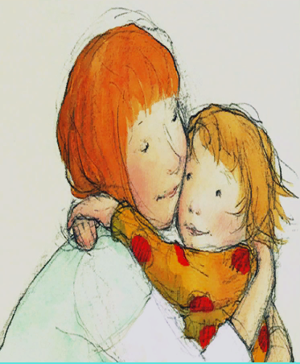
Основные признаки задержки
психического развития у детей

- недостаточность общего запаса знаний и ограниченность представлений об окружающем мире;
- малая интеллектуальная целенаправленность (дети не умеют доводить дело до конца, быть внимательными в процессе выполнения задания);
- преобладание игровых интересов над познавательными;
- незрелость мышления;
- быстрая пресыщенность в интеллектуальной деятельности.
Помните!  - Нарушение поведения у детей не возникают, если родители добры к ним, отзывчивы к их нуждам и запросам, просты и непосредственны в обращении, позволяют детям выражать свои чувства.  - Нарушенные семейные отношения, неправильное воспитание - причины возникновения личностных деформаций!  - Читайте книги, смотрите картинки, лепите из пластилина – все это плодотворно скажется на развитии интеллекта ребенка.  - Начинайте работу со специалистами. Только при раннем обнаружении проблемы возникновения ЗПР и ответственном подходе к развитию ребенка можно добиться успеха!  - Чем раньше начать занятия с ребенком с ЗПР, тем быстрее ребенок догонит в развитии своих сверстников. |  | Рекомендации для родителей  - Стройте взаимоотношения с ребёнком на взаимопонимании и доверии.  - Контролируйте поведение ребёнка, не навязывая ему жёстких правил.  - Избегайте, с одной стороны, чрезмерной мягкости, а с другой — завышенных требований к ребёнку.  - Не давайте ребёнку категорических указаний, избегайте слов «нет» и «нельзя».  - Повторяйте свою просьбу одними и теми же словами много раз.  - Не заставляйте долго заниматься чем-нибудь одним – ребёнок быстро утомляется, лучше чередуйте занятия.  - Важно, чтобы ребенок с ЗПР посещал коррекционные занятия, где он получит квалифицированную помощь.  - Родители могут получить консультацию по проблемам развития их ребенка. И с учетом этих рекомендаций организовать деятельность ребенка дома. |  | 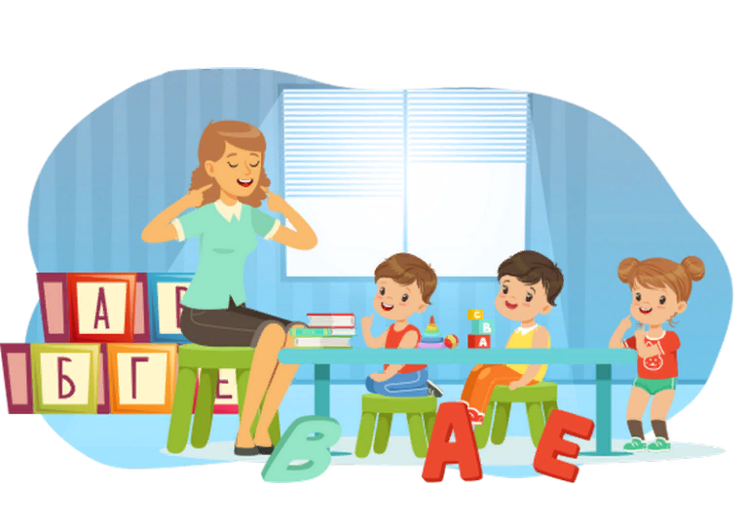Специалисты МБОУ №90, которые могут Вам помочь:  - учитель-дефектолог,  - педагог-психолог,  - учитель-логопед,  - социальный педагог  Наши телефоны:  +7 (863) 245-34-93,  +7 (863) 245-29-19,  +7 (863) 245-49-98  Официальный сайт Учреждения:  http://school90.roovr.ru  г. Ростов-на-Дону  2022 г.

